Служба 01 сообщает!

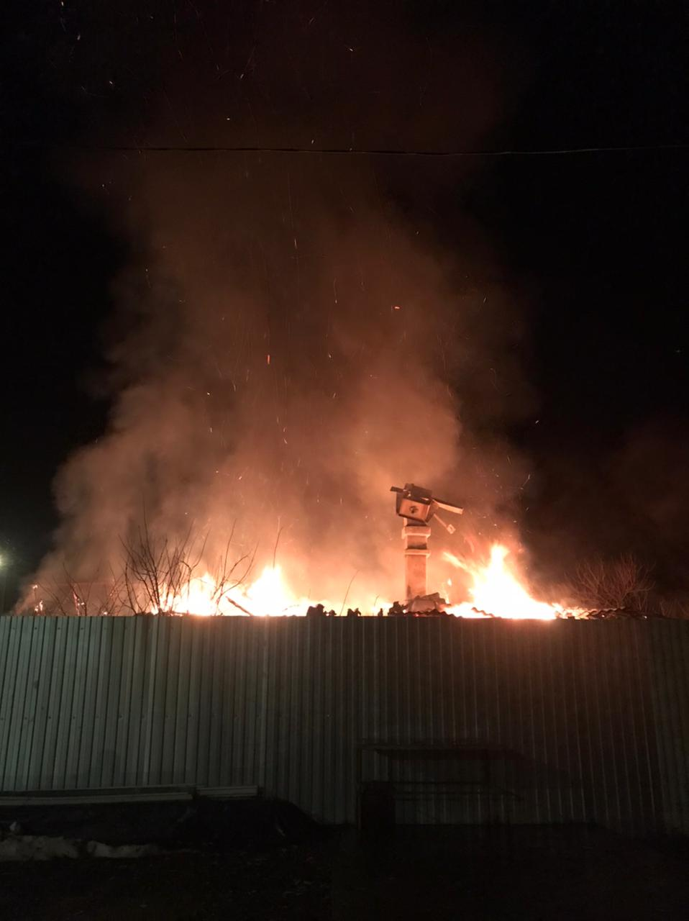
09.02.2022 года
в с. Навагинское
в результате неосторожности при курении произошел пожар в жилом доме, в результате которого погиб мужчина 1974 года рождения
За прошедший период 2022 года на территории Туапсинского района произошло 19 пожаров, из которых 10 пожаров произошло в жилом секторе.
Основными причинами пожаров на территории МО Туапсинский район явилось короткое замыкание электропроводников – 3 пожара, неисправность дымохода печи – 4 пожаров, неосторожное обращение с огнем – 6 пожаров, умышленное уничтожение чужого имущества путем поджога – 1 пожаров, также на территории района зафиксировано 5 случаев горения мусора.
Отдел надзорной деятельности и профилактической работы Туапсинского района рекомендует:
- не оставляйте без присмотра включенные в сеть электронагревательные приборы;
- не включайте в одну розетку одновременно несколько мощных энергопотребителей - это может привести к перегрузке в электросети и возгоранию;
- своевременно заменяйте неисправные выключатели, розетки и электропроводку;
- не используйте самодельные электронагревательные приборы;
- не эксплуатируйте электросветильники со снятыми защитными плафонами;
- не топите неисправные отопительные печи и котлы;
- во время отопительного сезона проверяйте состояние дымоходов и противопожарных разделок от горючих конструкций;
- не допускайте перекала печей в морозную погоду;
- никогда не растапливайте печи, котлы с использованием легковоспламеняющихся жидкостей;
- выгребаемые из топок золу и угли пролейте водой и удалите их в безопасное место;
- никогда не курите в постели;
- объясните детям опасность игр с огнем, обучите правилам пожарной безопасности, расскажите о возможных последствиях пожара;
- не сушите одежду над газовой плитой.

Кроме того, Государственный пожарный надзор рекомендует в жилых домах устанавливать автономные извещатели. Установив такой прибор в доме или квартире, вы обезопасите не только имущество, но и собственную жизнь».

